1 作业.
(1)从表中查询出数据.
查询出scott.dept表中部门号（deptno）小于50的部门名称(dname).
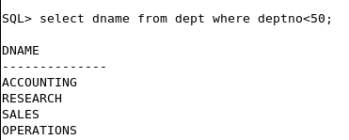.
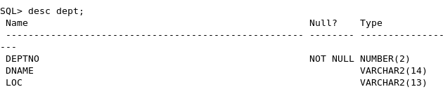.
此处有隐式转换，oracle把varchar2转换成了数字。.
(2)描述表scott.emp的结构.
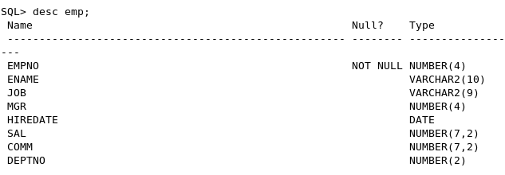.
.
(3)进行数学表达式的计算、使用列的别名.
从scott.emp表中查出所有员工的工资和奖金之和。.
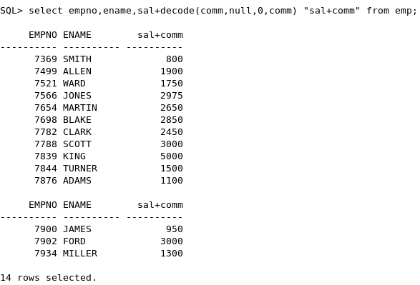.
(4) 正确统计出scott.emp表中部门号为10的，每个员工全年收入.
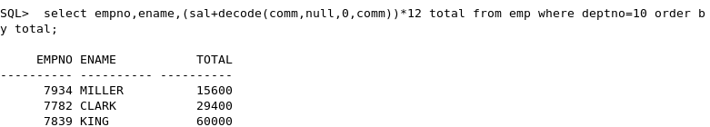.
.
.
(5)运用 SQL*Plus工具.
将缓冲区中的SQL语句保存到一个文件，并执行该文件中的SQL语句。.
.
SQL> L.
1* select * from test.
SQL> save '/u01/test02.sql'.
上面（3）中的结果：.
.
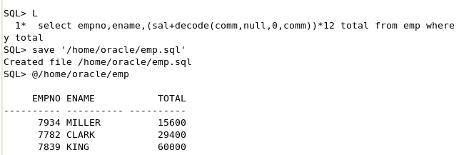.
.
.
.
.
.
.
.

2作业.
1。创建一个查询，来显示雇员的名字和工资。.
其工资要在$2850以上。.
将该语句保存到一个文件中：p2q1.sql.
在sqlplus中执行该文件。.
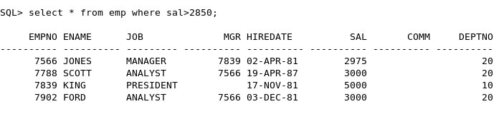.
.
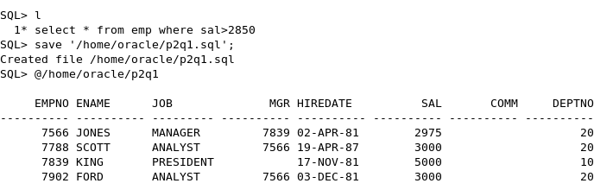.
.
2.更改文件p2q1.sql中的命令，将查询条件改为：工资（sal）在$1500和$2850之间。重新执行该文件。.
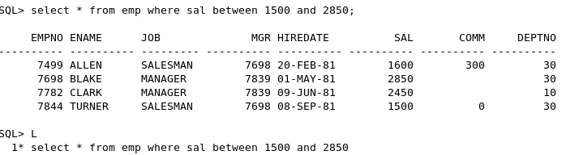.
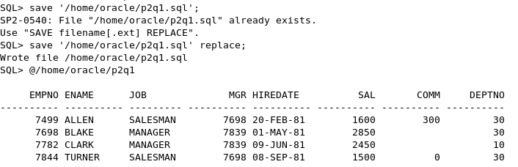.
3.查询出雇员表中部门号为10和30的所有员工的姓名、工作、雇佣日期信息，要求按照雇佣日期的降序进行排序。.
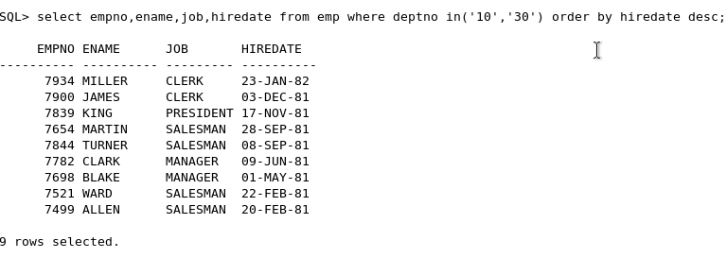.
或隐身转换：.
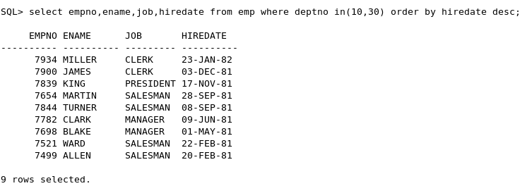.
4.查询出姓名中第三个字母为：“A”的所有员工的姓名。.
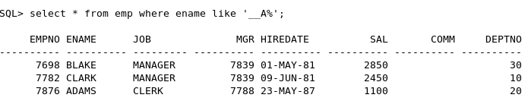.
5.查出佣金比工资多出10%的员工的姓名。.
简单写成：.
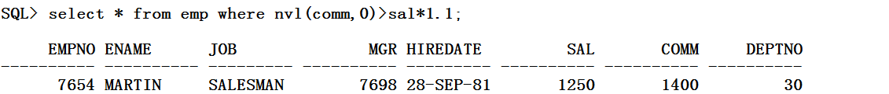.
复杂写成：.
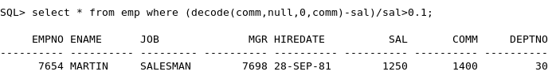.
注意如果sal有空的（注意分母不能为0，而且保持原来的数据最好用1）：.
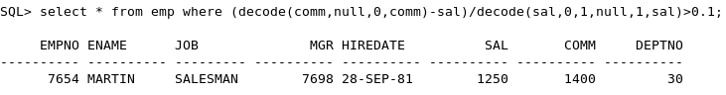.
这道题颠倒一下就很难了：.
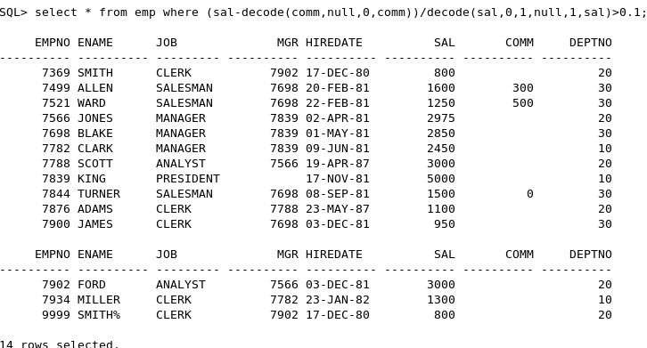.
.
.
.
.
.
.
.
.
.
.

3 作业.
以下练习题使用hr用户登录 .
1.查询所有员工及对应部门的记录，包括没有对应部门编号(department_id)的员工记录 .
.
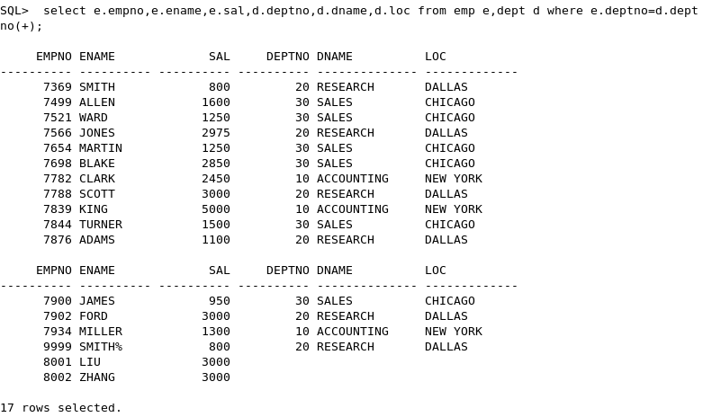.
.
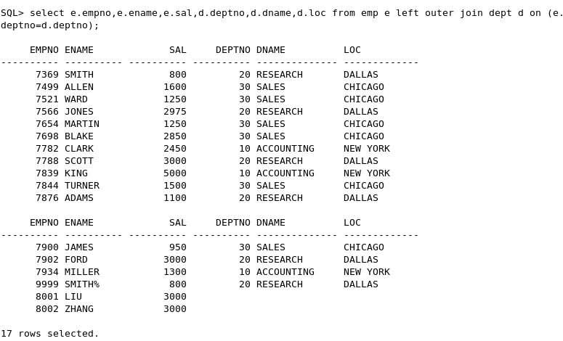.
.
.
a.XXX=b.XXX(+) 等价于 a left outer join b on (a.XXX=b.XXX);左外连接。.
.
.
2.查询所有员工及对应部门的记录，包括没有任何员工的部门记录。 .
.
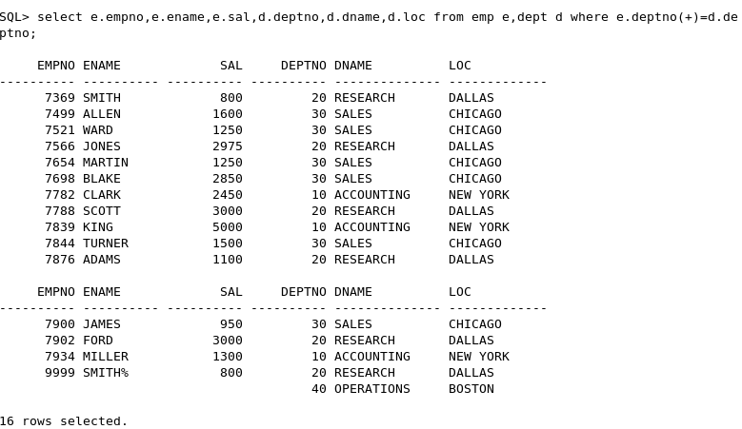.
.
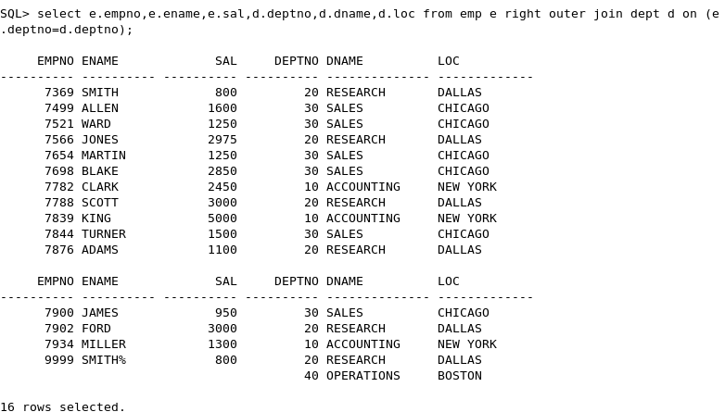.
.
.
a.XXX(+)=b.XXX 等价于 a right outer join b on (a.XXX=b.XXX);右外连接。.
.
.
.
.
3.查询所有员工及对应部门的记录，包括没有对应部门编号(department_id)的员工记录和没有任何员工的部门记录。 .
.
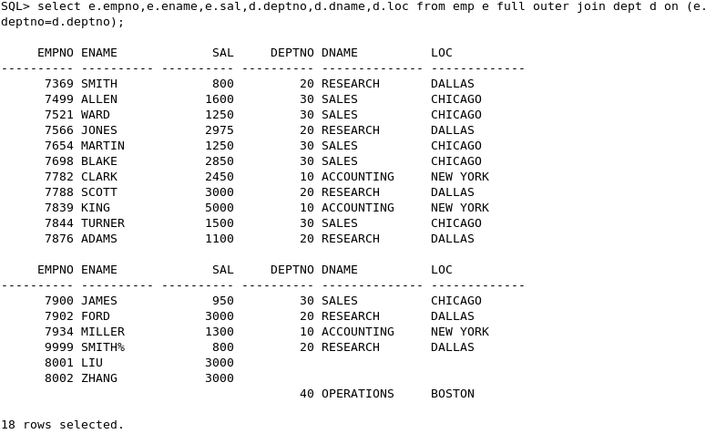.
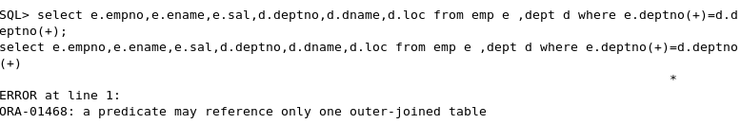.
全外连接只有一种写法：a all outer join b on (a.XXX=b.XXX);.
.
.
.
.
4..
写一个查询来查询出雇员的名字，部门号，部门名称。.
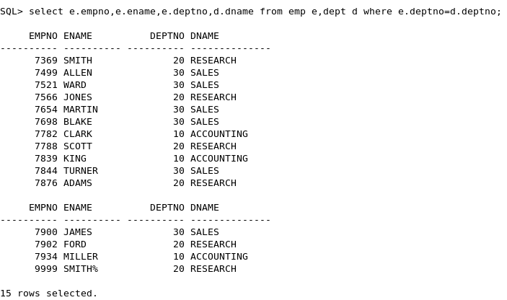.
.
.
.
5.输出30号部门的所有工作的列表，以及部门名称。.
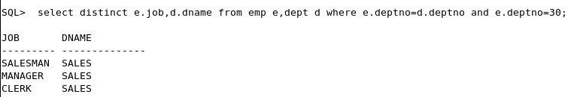.
.
.
.
6..
写一个查询，来查询出挣到佣金（comm）的雇员姓名，部门名称，和部门所处的位置。.
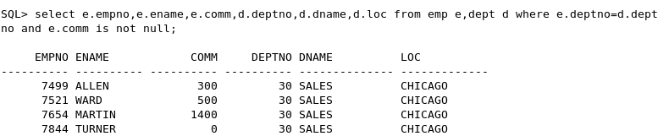.
.
.
7..
写一个查询，查出在名字里面有一个"A"的所有雇员姓名和其所在的部门的名称。.
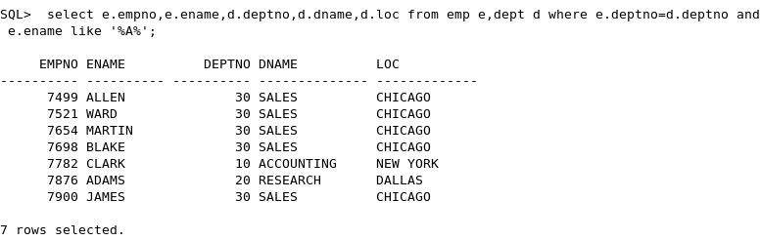.
或者：.
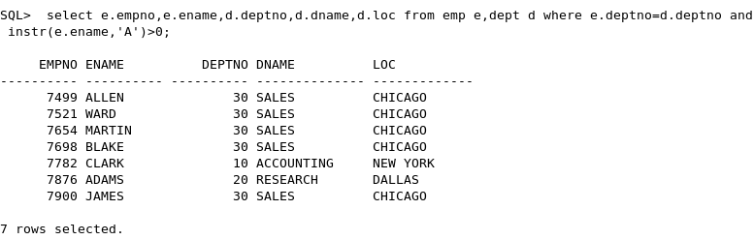.
.
.
.
8..
写出一个查询，查出工作在DALLAS的所有员工的姓名、工作、部门号、部门名称。.
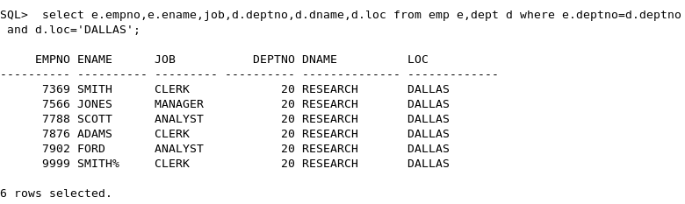.
.
.
.
9..
查出每个雇员的编号、姓名、其管理者的编号和姓名。各个列分别命名为：Emp#,EmpName,EmpM#,EmpName..
.
注意看下面的语句：.
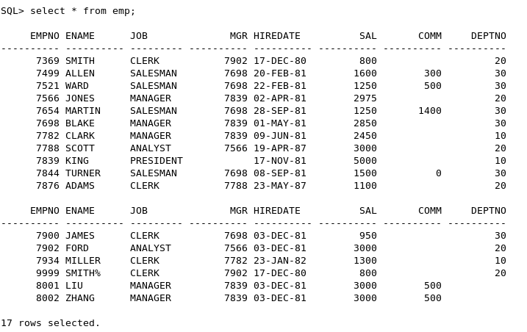.
上述表是没有管理者的命名的，我们可以用自连接：.
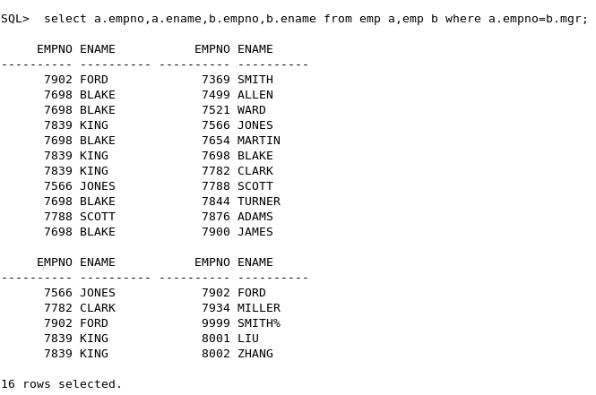.
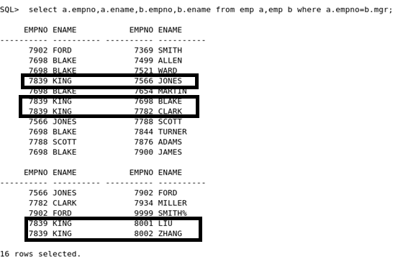.
如果a.id=b.上司号，那么这时，a的信息就是当领导的人的信息（不管管几个人）。.
也就是a表中的哥们是b表中哥们儿的的领导。.
这时a表中有king，而且显示出了该领导管理的人员名单。.
.
.
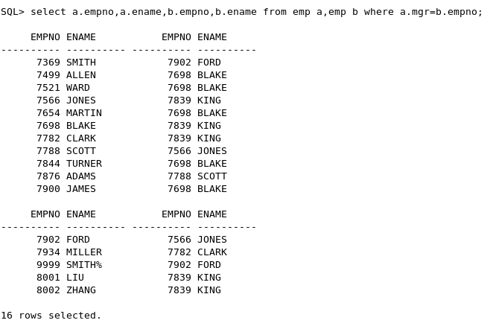.
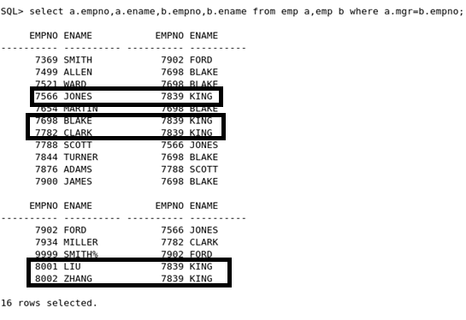.
如果a.上司号=b.id，那么这时，a的信息就是有上司的人的信息（也就是有领导的人的信息）。.
也就是b表中的哥们儿是a表中哥们的领导。.
.
9题结果：.
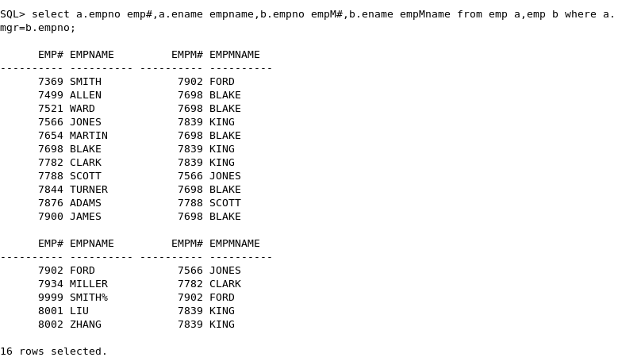.
.
.
.
.
.
10.修改第9题的查询，使得没有管理者的员工的信息也可以显示出来。.
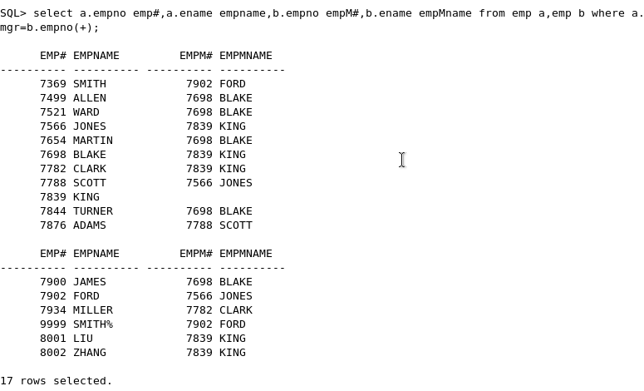.
.
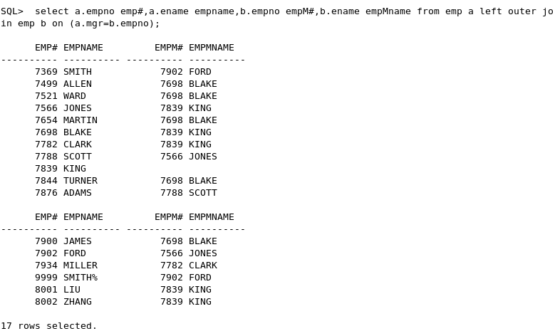.
.
.
.
.
.
.

4作业.
1.查询出入职超过一年的员工信息 .
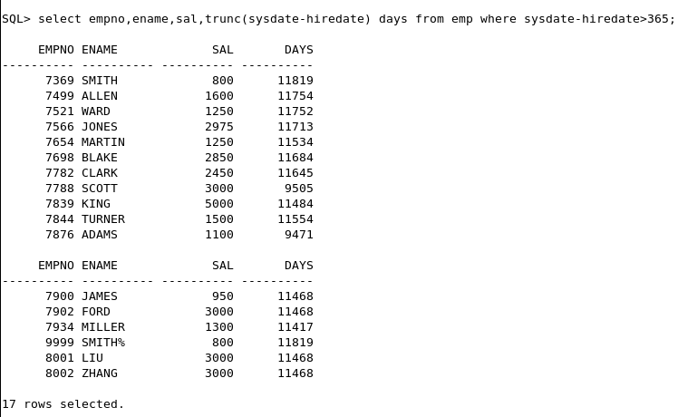.
.
2 查询出每个员工从工龄有多少个周.
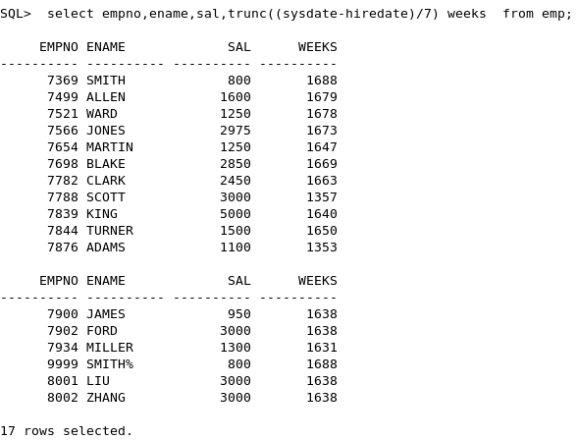.
3 今年公司准备给职位为ANALYST工资涨10%，CLERK工资涨15%，MANAGER涨20%，其它职位不变，请使用一个select语句模拟工资涨之后的各个员工工资.
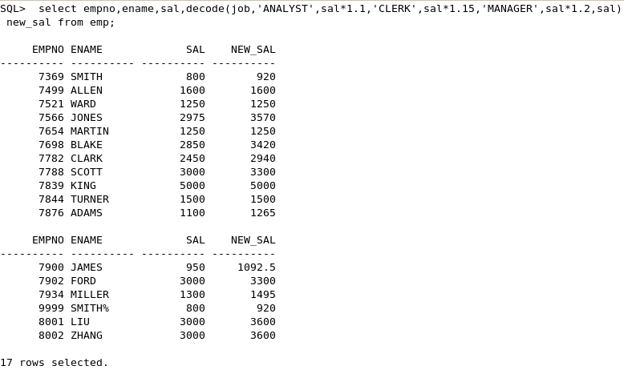.
或写成：.
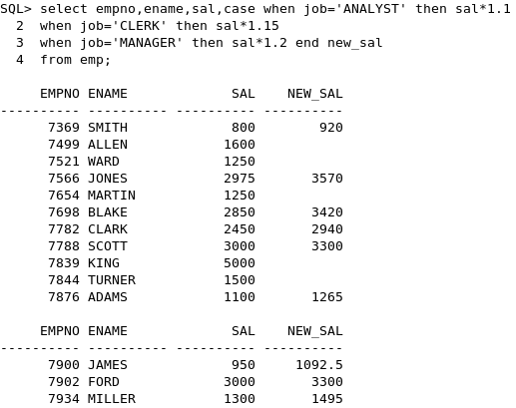.
.
.
4.写一个查询，选择出当前的日期。.
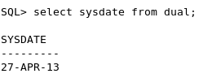.
5.查询出雇员表（emp)表中的雇员号、姓名、新的薪水（是原先薪水的1.25倍），并将该列标记为new salary。将该脚本保存到p3q2.sql中。.
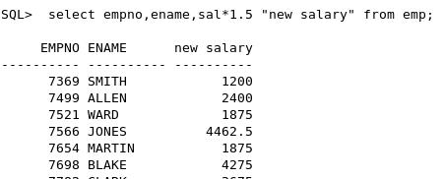.
.
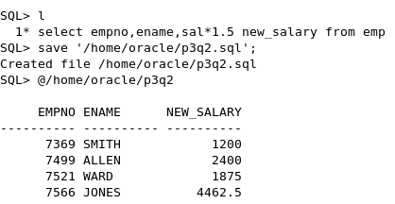.
6.运行文件p3q2中的查询。.
.
7.查询出雇员表中所有员工的姓名；雇佣日期；和工资调整日期（工作6个月后的第一个星期一）。其格式要求是类似于：“1981-09-23”。.
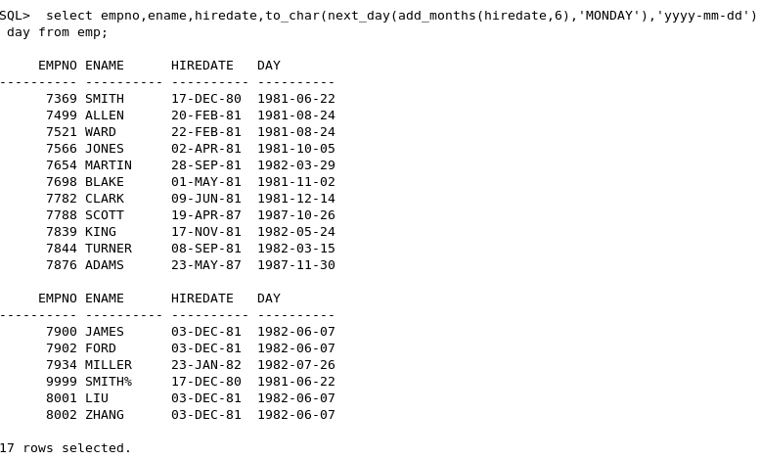.
8..
查出每个员工的名字（ename）、雇佣日期到现在的日期间隔的月数（要求为整数），该列命名为MONTHS_WORKED，并以该列的降序排序.
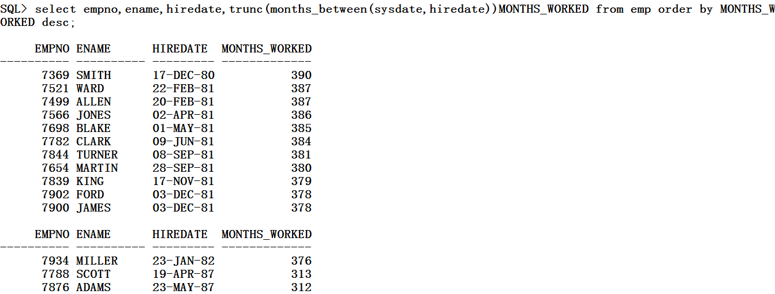.
9.写一个查询，查询出雇员的姓名，以及姓名的长度。要求其姓名的第一个字母为大写，其它的字母为小写。.
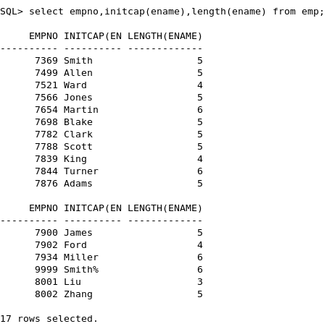.
.
.
.
.
.
.
.
.
.
.
.

5作业.
1.统计每个部门的平均工资，和最高工资，最低工资，并按照部门号排序 .
.
.
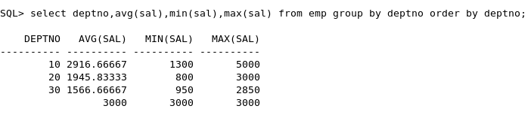.
我表里有两个没部门的人，所以你的结果可能和我不同，是正常的。.
2.查询出平均工资高于2000的部门以及其平均工资 .
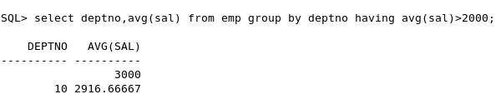.
.
.
.
.
.
.
.
.
.
.
.
.

6 作业.
创建多列的子查询。.
在基于未知值的查询中运用子查询。.
使用子查询，查询在一个数据集中存在，而在另一个数据集中不存在的数据。.
.
1.查询出部门位置为“DALLAS”的员工号，姓名，工资，职位，部门号 .
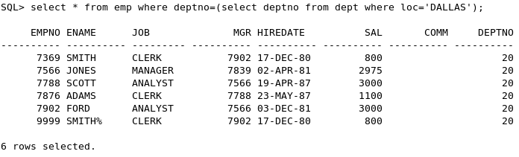.
2查询出部门位置为“DALLAS” ”，“NEW YORK”的员工号，姓名，工资，职位，部门号.
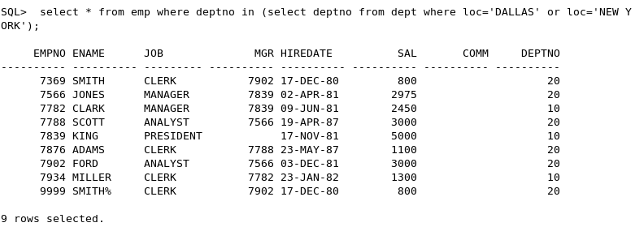.
3.查询出与员工号为7788的job和sal相匹配的员工信息 .
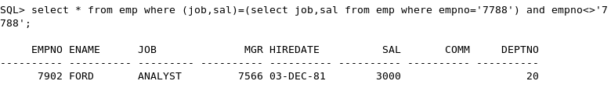.
.
4.查询出与员工号为7788的job或者sal相匹配的员工信息 .
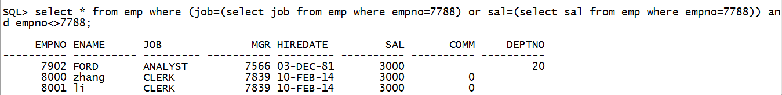.
.
5.查询出其经理不是10部门经理的员工信息.
注意10部门经理可以有空值的。.
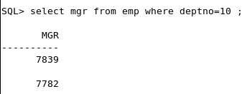.
以上内容仅为本文档的试下载部分，为可阅读页数的一半内容。如要下载或阅读全文，请访问：https://d.book118.com/516023150134010043

